2024年4月吉日
関係各位
東海大学付属静岡翔洋高等学校
サッカー部 監督 太田 恒治

翔洋高校サッカー部 説明会及び合同練習会のお知らせ

清明の候 皆様におかれましてはますますご健勝のこととお喜び申し上げます。日頃、本校サッカー部の活動につきまして深いご理解をいただきまして誠にありがとうございます。
さて、東海大学付属静岡翔洋高等学校男子サッカー部では、中学生を対象とした説明会及び合同練習会を下記の日程で実施いたしますのでよろしくお願いいたします。

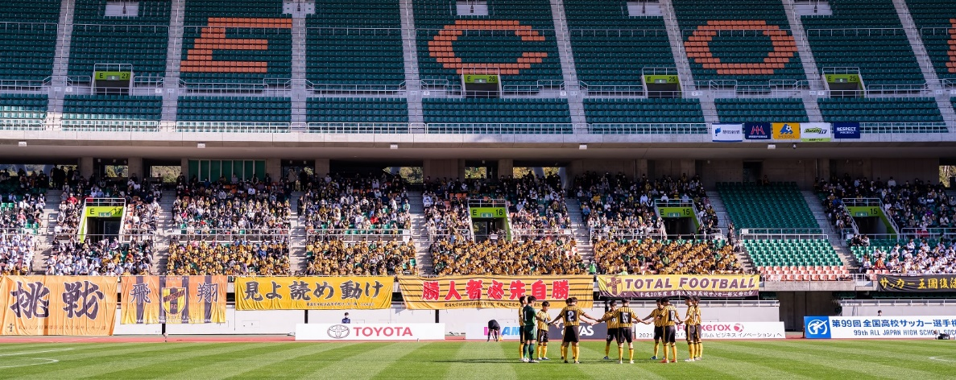

１ 日 時 6/9（日）、7/6（土）、7/27（土）、9/1（日）、9/29（日）、11/3（日）、11/24（日）
時間は全日程同じ 17:00 説明会(45分) 18:15 練習会・紅白戦(90分)

※学校主催のオープンキャンパスや学校説明会でも同じ説明会と練習会を開催しています。別途お申込み下さい。

２ 会 場 【説 明 会】：東海大学付属静岡翔洋高等学校 本館1F 会議室
〒424-8611 静岡市清水区折戸3-20-1
【合同練習会】：本校人工芝グラウンド

３ 内 容 説 明 会（４５分）：サッカー部の説明
合同練習会（９０分）：本校サッカー部1年生との合同練習・紅白戦

４ 申込方法 裏面（別紙）の申込書に必要事項を記入しFAXかe-mailにてお申し込みください。
e-mailにてお申し込みの方はFAXと同じ内容をメールで送って下さい。

５ 持 ち 物 サッカーのできる服装、スパイク

６ 問い合わせ （学 校） 電話 ０５４－３３４－０７２６ FAX ０５４－３３４－０８２７
及び申込先 （監督 太田恒治）電話 ０９０－１６２７－２３３５ e-mail oota@tokai.ac.jp
（本校サッカー部ホームページ） https://www.shoyo-football.net/
 | 翔洋高校サッカー部 説明会及び合同練習会 参加申込書
① | 氏 名
② | 保護者氏名
③ | 住 所 | （〒 － )  市
④ | 携帯電話  ※緊急連絡用 | 父・母・その他( )
⑤ | e-mail
⑥ | 中学校名 | 市立 中学校
⑦ | 所属チーム  ポジション | （ 市） ／ ポジション
⑧ | チーム指導者名
⑨ | 学校説明会 | 参加 済（ / ) ・ 予定（ / ) ・検討中（ / )・未定
⑩ | 紹介者など | 紹介者 (他の本校関係者の知り合い)
※○を記入 |  | 月 日 | (曜) |  | すべて参加 | 説明会のみ | 練習会のみ参加
第1回 |  | 6月9日 | （日）
第2回 |  | 7月6日 | （土）
第3回 |  | 7月27日 | （土）
第4回 |  | 9月1日 | （日）
第5回 |  | 9月29日 | （日）
第6回 |  | 11月3日 | （日）
 | 第7回 | 11月24日 | （日）
 | 送付先 | oota@tokai.ac.jp |  |  | サッカー部 監督 | 太田 恒治 | 090-1627-2335
 |  |  |  |  |  | 学校Fax | 054-334-0827

